业务操作指引

30042居民企业所得税征管异常数据日常管理
V0.10-20240516

章节编号 | 章节名称 | 修订内容简述 | 修订日期 | 修订前版本号 | 修订后版本号 | 修订人 | 审核人

一、业务概述
根据居民企业纳税人的企业所得税纳税申报情况、涉税市场主体身份信息登记（变更）情况、居民企业所得税税收政策遵从风险提示扫描情况、企业信息报告情况、特殊监管对象和重点关注群体的日常管理情况等，借助系统指标模型扫描，发现纳税人在政策适用、管理遵从方面存在显著异常情形。税务机关在电子税务局向纳税人推送核实任务，提醒纳税人对异常情形进行核实、整改和反馈。如纳税人未反馈或反馈后异常数据无法消除，税务机关可分类分级对异常情形进行跟踪管理，必要时发起调查巡查。

二、办理流程
- 系统指标模型定时扫描，生成疑点任务推送至纳税人待办信息；
- 纳税人查看办理待办事项，并进行自查核实或改正；
- 纳税人自查完成后，通过待办，填写、提交反馈自查结果；
- 系统保存纳税人提交的反馈自查结果，同步更新疑点任务的状态。

三、关联场景
场景编号 | 场景顺序 | 是否强制关联 | 场景名称 | 关联关系
1 | 前序场景 | 非强制关联 | 居民企业企业所得税年度申报 | 纳税人在完成企业所得税年度申报后，系统定时启动居民企业所得税征管异常数据日常管理。
2 | 前序场景 | 非强制关联 | 居民企业企业所得税月（季）度申报 | 纳税人在完成企业所得税月（季）度申报后，系统定时启动居民企业所得税征管异常数据日常管理。
3 | 前序场景 | 非强制关联 | 涉税市场主体信息变更 | 纳税人完成涉税市场主体信息变更后，系统启动居民企业所得税征管异常数据日常管理。
4 | 前序场景 | 非强制关联 | 企业所得税相关事项信息报告 | 纳税人新增信息报告或更正信息报告后，系统启动居民企业所得税征管异常数据日常管理。
5 | 后序场景 | 非强制关联 | 申报错误更正 | 纳税人在完成异常数据信息反馈后，按照要求进行申报错误更正，包括申报表和财务报表更正。
6 | 后序场景 | 非强制关联 | 涉税市场主体信息变更 | 纳税人在完成异常数据信息反馈后，按照要求进行涉税市场主体信息变更，包括纳税人登记信息等。
7 | 后序场景 | 非强制关联 | 税务事项通知 | 纳税人未反馈或反馈信息无法消除异常数据，税务机关需按规定启用税务事项通知事项，将风险信息、监管要求，以及需继续办理的事项等告知纳税人，包括送达提示函、提醒式约谈通知等。
8 | 后序场景 | 非强制关联 | 调查巡查 | 纳税人未反馈或反馈信息无法消除异常数据，税务机关需按规定启用调查巡查工作任务。
9 | 后序场景 | 非强制关联 | 企业所得税相关事项信息报告 | 纳税人根据异常数据处理情况，完成相关涉税事项信息报告。
10 | 后序场景 | 非强制关联 | 送达提示函 | 纳税人未反馈或反馈信息无法消除异常数据，税务机关需按规定启用送达提示函工作任务。
11 | 后序场景 | 非强制关联 | 提醒式约谈 | 纳税人未反馈或反馈信息无法消除异常数据，税务机关需按规定启用提醒式约谈工作任务。

四、功能路径
1. 待办：【我的待办】-【其他】-【居民企业所得税疑点任务反馈】。

五、操作步骤
1.登录新电子税务局后，点击【我的待办】-【其他】，选择事项名称为“居民企业所得税疑点任务反馈”的待办，点“办理”链接。
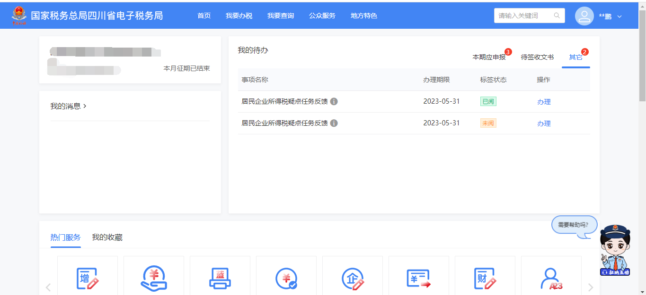

2.点击待办任务，进入居民企业所得税疑点任务反馈页面。纳税人根据疑点信息核实整改后，录入核实整改情况反馈。
单条疑点事项任务展示：

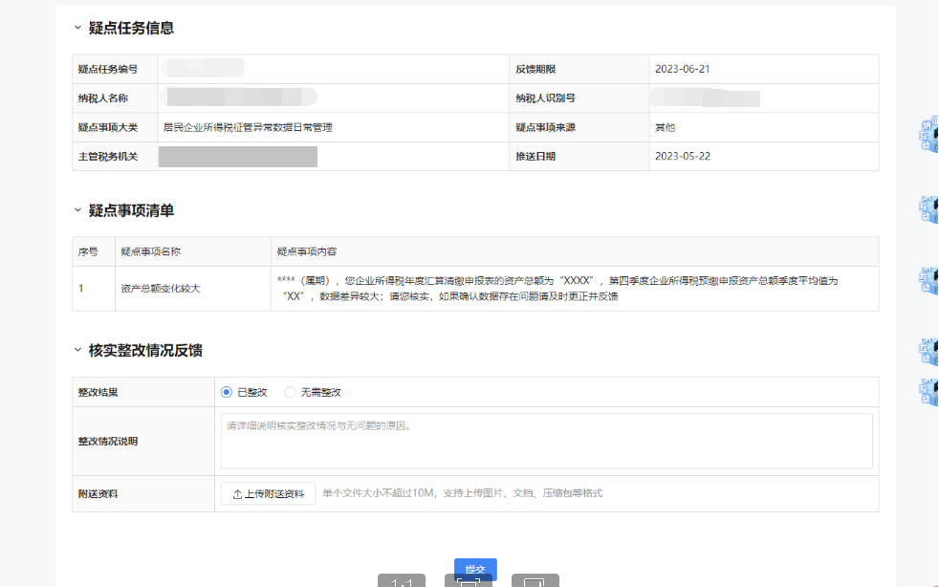
多条疑点事项任务展示：
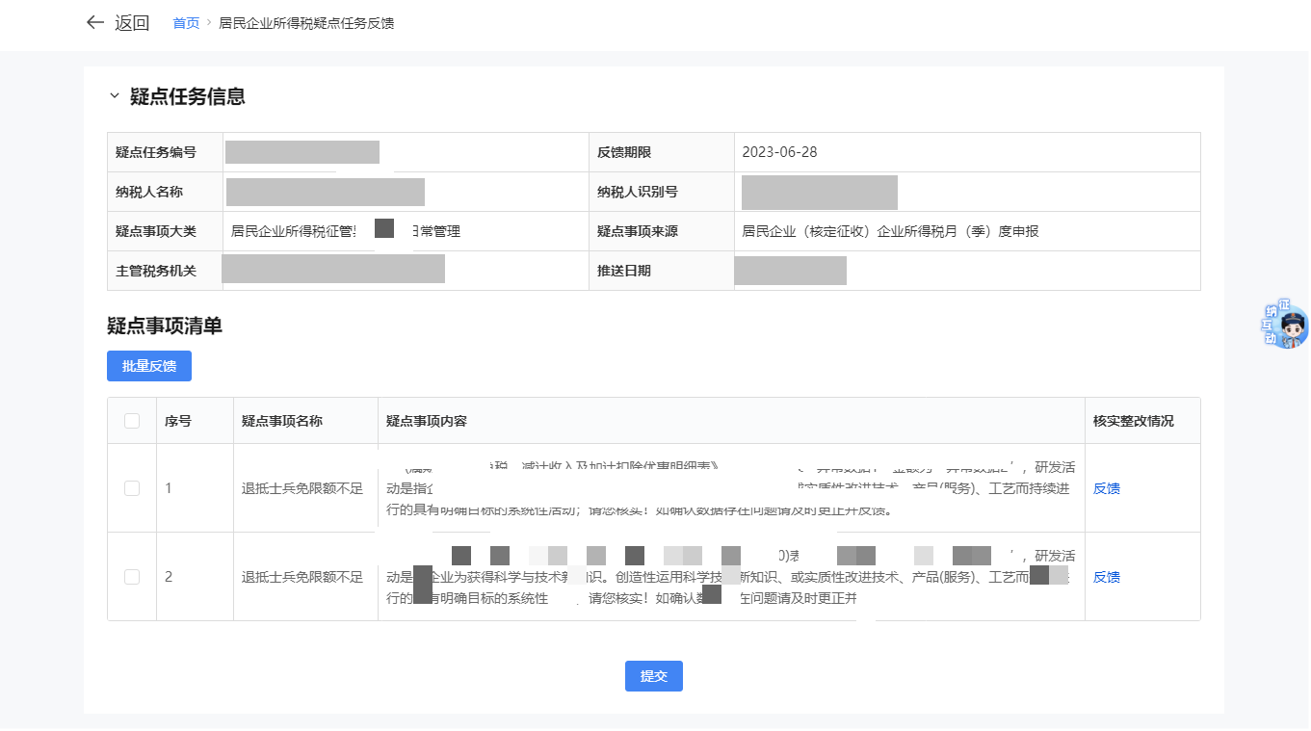
纳税人可在疑点事项清单中单条疑点事项的核实整改情况栏次点击“反馈”；也可在疑点事项清单中勾选多条需要反馈的疑点事项，点击“批量反馈”。
3.居民企业所得税疑点反馈：填写整改结果和整改情况说明后，上传附列资料后，点击“提交”按钮。
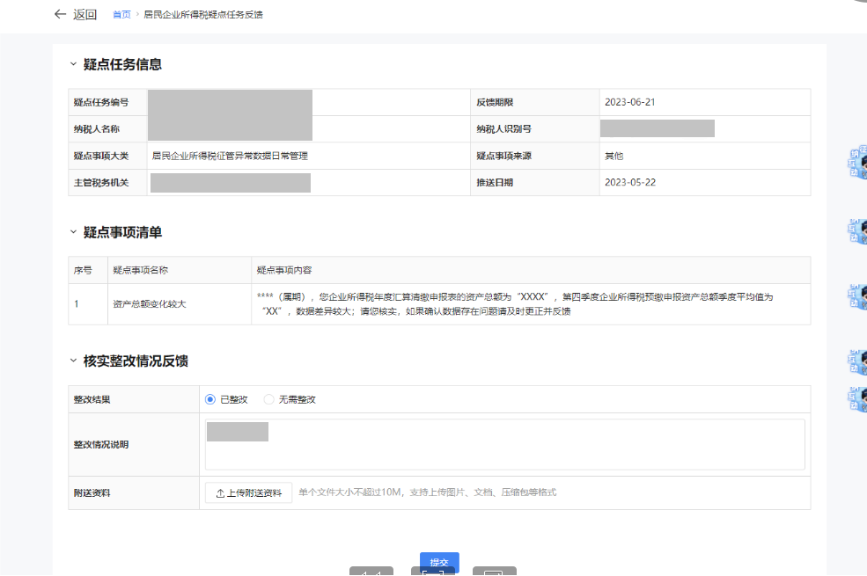
4.提交成功
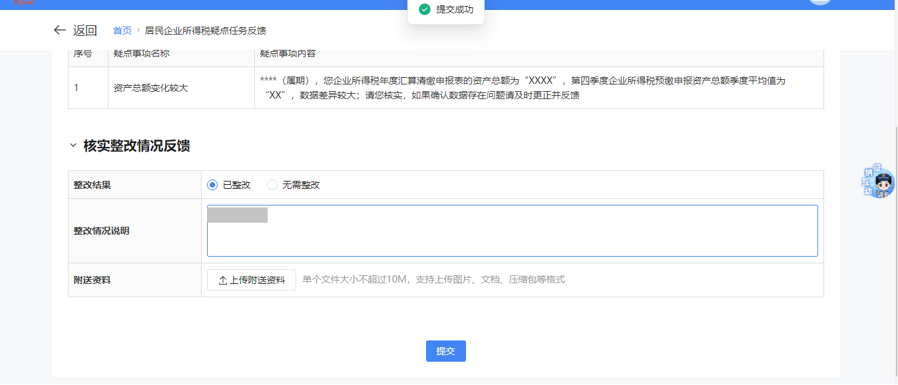
5.如纳税人在办理期限内未进行自查反馈，出现逾期未反馈情形，对纳税人动态信用等级为高、中，且指标确定性为否的，将自动发送“送达提示函”，并将反馈任务延期20个自然日。
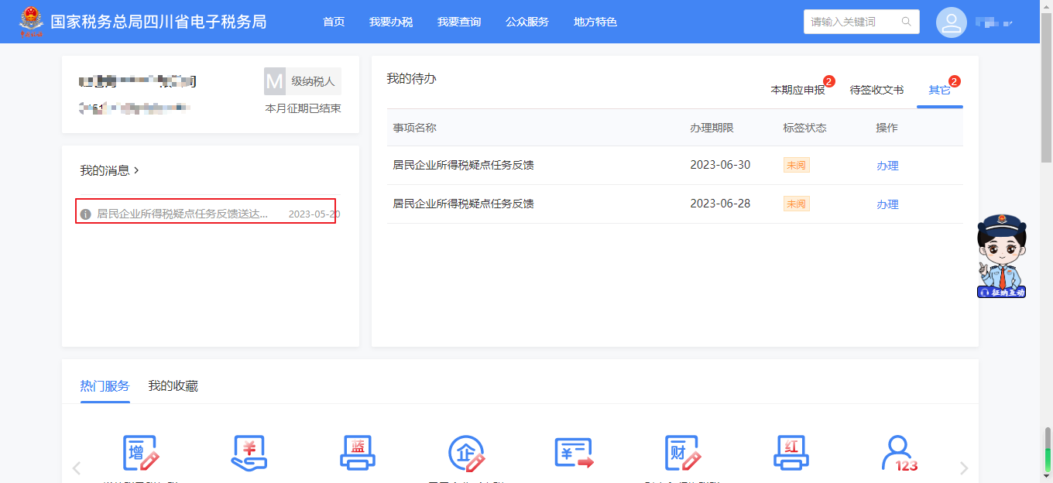
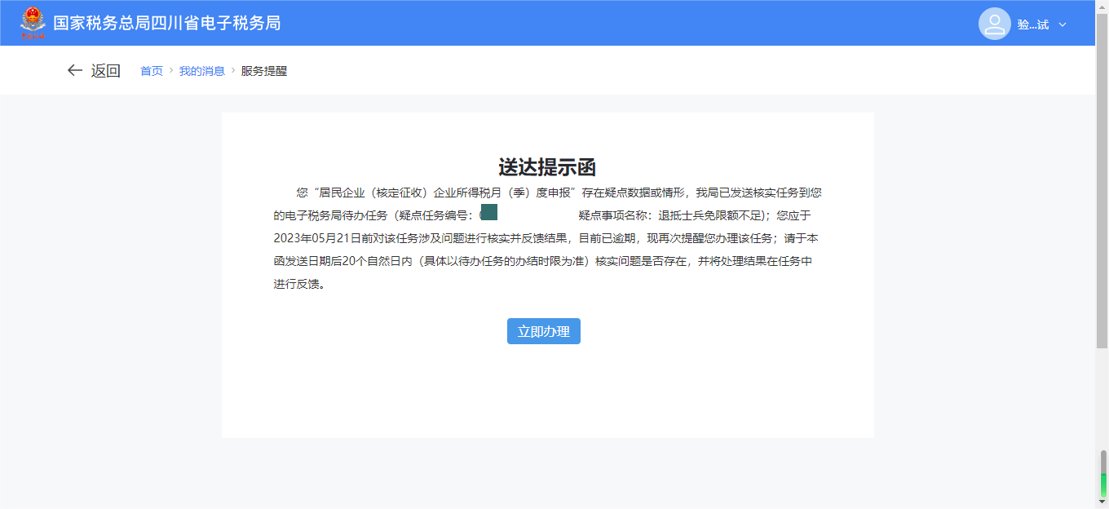

六、报送资料
序号 | 资料名称 | 必报 | 条件报送 | 归档 | 查验 | 容缺报送 | 留存备查
1 | 《征管异常数据日常管理反馈表》 |  |  | √
2 | 税务机关要求的其他资料 |  | √ | √ |  | √

七、注意事项
无。

八、常见问题
无。

